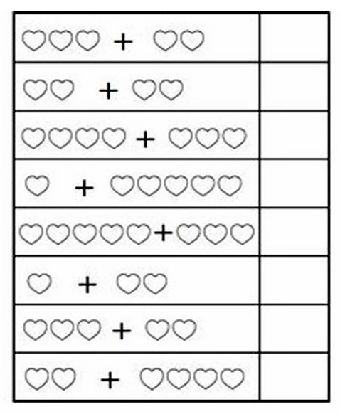
SPOČÍTAJ SRDIEČKA A ICH POČET ZAZNAČ ČÍSLOM.

